Dealer
JOHN US

Cato Research Chemicals Inc.

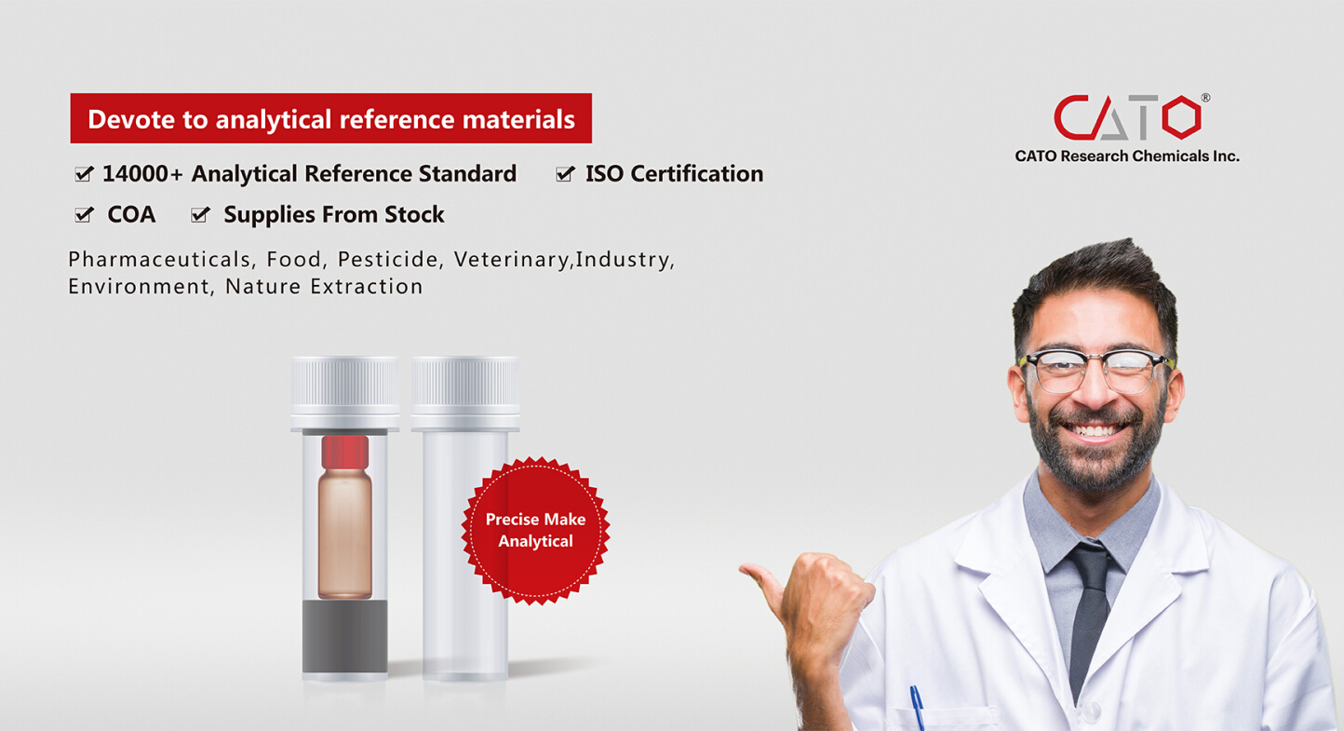

Händler Antragsformular

Willkommen zum weltweiten Distributor -Anwendungsprogramm von Cato Markenprodukten
Bitte füllen Sie das beigefügte Bewerbungsformular aus und wir geben Ihre Informationen für die weitere Qualifizierung in unsere Firmendatenbank ein.

Der Antragsteller gewährleistet hiermit, dass die übermittelten Informationen zutreffend und korrekt sind.Falls sich etwas ändert, informieren Sie CATO bitte rechtzeitig.CATO behält sich das Recht vor, den Antragsteller von der Beantragung des Vertragshändlers auszuschließen, wenn sich die Angaben als falsch herausstellen.

Bitte senden Sie das Formular an e -mail (info @cato -chem.com)

Vielen Dank für Ihre Unterstützung und Ihr Vertrauen.Wir werden Ihnen so schnell wie möglich antworten.
Teil 1 - informationen zur gründung der firma
- Vollständiger Firmenname：
- Adresse der Anmeldung：
- Adresse der Kommunikation：
- Telefon：
- Fax：
- E-mail(Firma)：
- Website：
- Geschäftlich verantwortliche Person：
- Telefon：
- E-mail：
Teil 2 - informationen zum unternehmenentransport
- Porträt：
- Hauptlager unbekannt：
- Die wichtigsten absatzkanäle und kunden：
- Umsatz der hauptgeschäfte：
- Welche liquidität：
- Anzahl der mitarbeiter：
- Vertreter der rechtspersonen und ihre kontakte：
- Der generaldirektor und ihre kontakte：
Teil 3 - antrag auf aufnahme in die pläne
- Zeit der Bewerbung für die Agentur：
- Umfang der Agentur：
- Sie vertreten derzeit andere ähnliche Produkte? Wenn ja, geben Sie uns bitte den Markennamen.

- Wie wollen Sie CATO innerhalb Ihrer Agentur fördern?【Es ist zu empfehlen】

Bemerkungen：
1. Die qualität und vollständigkeit des enthaltenen inhalts muss garantiert werden, damit ich mehr informationen Von ihrer abteilung verlangen kann und sie alle verträge, auf die sich der antrag bezieht, sofort beenden kann.
2. Und ihre zulassung usw.
Ich danke dir für Cato für dein vertrauen und deine unterstützung! Wir wünschen euch viel glück und glück für eine bessere zukunft!

Unterschrift und Siegel： Datum：

